精确覆盖问题的定义：给定一个由0-1组成的矩阵，是否能找到一个行的集合，使得集合中每一列都恰好包含一个1
例如：如下的矩阵
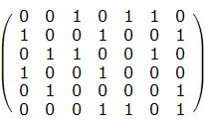
就包含了这样一个集合（第1、4、5行）

如何利用给定的矩阵求出相应的行的集合呢？我们采用回溯法

矩阵1：

先假定选择第1行，如下所示：
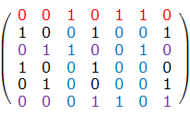
如上图中所示，红色的那行是选中的一行，这一行中有3个1，分别是第3、5、6列。
由于这3列已经包含了1，故，把这三列往下标示，图中的蓝色部分。蓝色部分包含3个1，分别在2行中，把这2行用紫色标示出来
根据定义，同一列的1只能有1个，故紫色的两行，和红色的一行的1相冲突。
那么在接下来的求解中，红色的部分、蓝色的部分、紫色的部分都不能用了，把这些部分都删除，得到一个新的矩阵
矩阵2：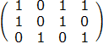
行分别对应矩阵1中的第2、4、5行
列分别对应矩阵1中的第1、2、4、7列

于是问题就转换为一个规模小点的精确覆盖问题

在新的矩阵中再选择第1行，如下图所示
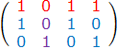
还是按照之前的步骤，进行标示。红色、蓝色和紫色的部分又全都删除，导致新的空矩阵产生，而红色的一行中有0（有0就说明这一列没有1覆盖）。说明，第1行选择是错误的

那么回到之前，选择第2行，如下图所示
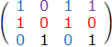
按照之前的步骤，进行标示。把红色、蓝色、紫色部分删除后，得到新的矩阵
矩阵3：
行对应矩阵2中的第3行，矩阵1中的第5行
列对应矩阵2中的第2、4列，矩阵1中的第2、7列

由于剩下的矩阵只有1行，且都是1，选择这一行，问题就解决
于是该问题的解就是矩阵1中第1行、矩阵2中的第2行、矩阵3中的第1行。也就是矩阵1中的第1、4、5行

在求解这个问题的过程中，我们第1步选择第1行是正确的，但是不是每个题目第1步选择都是正确的，如果选择第1行无法求解出结果出来，那么就要推倒之前的选择，从选择第2行开始，以此类推

从上面的求解过程来看，实际上求解过程可以如下表示
1、从矩阵中选择一行
2、根据定义，标示矩阵中其他行的元素
3、删除相关行和列的元素，得到新矩阵
4、如果新矩阵是空矩阵，并且之前的一行都是1，那么求解结束，跳转到6；新矩阵不是空矩阵，继续求解，跳转到1；新矩阵是空矩阵，之前的一行中有0，跳转到5
5、说明之前的选择有误，回溯到之前的一个矩阵，跳转到1；如果没有矩阵可以回溯，说明该问题无解，跳转到7
6、求解结束，把结果输出
7、求解结束，输出无解消息
从如上的求解流程来看，在求解的过程中有大量的缓存矩阵和回溯矩阵的过程。而如何缓存矩阵以及相关的数据（保证后面的回溯能正确恢复数据），也是一个比较头疼的问题（并不是无法解决）。以及在输出结果的时候，如何输出正确的结果（把每一步的选择转换为初始矩阵相应的行）。

舞蹈链（Dancing Links）实际上并不是一种算法，而是一种数据结构。一种非常巧妙的数据结构，他的数据结构在缓存和回溯的过程中效率惊人，不需要额外的空间，以及近乎线性的时间。而在整个求解过程中，指针在数据之间跳跃着，就像精巧设计的舞蹈一样，故Donald E.Knuth把它称为Dancing Links（中文译名舞蹈链）。

Dancing Links的核心是基于双向链的方便操作（移除、恢复加入）

用例子来说明
假设双向链的三个连续的元素，A1、A2、A3，每个元素有两个分量Left和Right，分别指向左边和右边的元素。由定义可知
A1.Right=A2，A2.Right=A3
A2.Left=A1，A3.Left=A2
在这个双向链中，可以由任一个元素得到其他两个元素，A1.Right.Right=A3，A3.Left.Left=A1等等
现在把A2这个元素从双向链中移除（不是删除）出去，那么执行下面的操作就可以了
A1.Right=A3，A3.Left=A1
那么就直接连接起A1和A3。A2从双向链中移除出去了。但仅仅是从双向链中移除了，A2这个实体还在，并没有删除。只是在双向链中遍历的话，遍历不到A2了。
那么A2这个实体中的两个分量Left和Right指向谁？由于实体还在，而且没有修改A2分量的操作，那么A2的两个分量指向没有发生变化，也就是在移除前的指向。即A2.Left=A1和A2.Right=A3
如果此时发现，需要把A2这个元素重新加入到双向链中的原来的位置，也就是A1和A3的中间。由于A2的两个分量没有发生变化，仍然指向A1和A3。那么只要修改A1的Right分量和A3的Left就行了。也就是下面的操作
A1.Right=A2，A3.Left=A2
移除操作对应着缓存数据、恢复加入操作对应着回溯数据。而美妙的是，这两个操作不再占用新的空间，时间上也是极快速的（在很多实际运用中，把双向链的首尾相连，构成循环双向链）

Dancing Links用的数据结构是交叉十字循环双向链
而Dancing Links中的每个元素不仅是横向循环双向链中的一份子，又是纵向循环双向链的一份子。
因为精确覆盖问题的矩阵往往是稀疏矩阵（矩阵中，0的个数多于1），Dancing Links仅仅记录矩阵中值是1的元素。
Dancing Links中的每个元素有6个分量
分别：Left指向左边的元素、Right指向右边的元素、Up指向上边的元素、Down指向下边的元素、Col指向列标元素、Row指示当前元素所在的行

Dancing Links还要准备一些辅助元素
Ans（）：Ans数组，在求解的过程中保留当前的答案，以供最后输出答案用。
Head元素：求解的辅助元素，在求解的过程中，当判断出Head.Right=Head（也可以是Head.Left=Head）时，求解结束，输出答案。Head元素只有两个分量有用。其余的分量对求解没啥用
C元素：辅助元素，称列标元素，每列有一个列标元素。本文开始的题目的列标元素分别是C1、C2、C3、C4、C5、C6、C7。每一列的元素的Col分量都指向所在列的列标元素。列标元素的Col分量指向自己（也可以是没有）。在初始化的状态下，Head.Right=C1、C1.Right=C2、……、C7.Right=Head、Head.Left=C7等等。列标元素的分量Row=0，表示是处在第0行。

下图就是根据题目构建好的交叉十字循环双向链（构建的过程后面的详述）
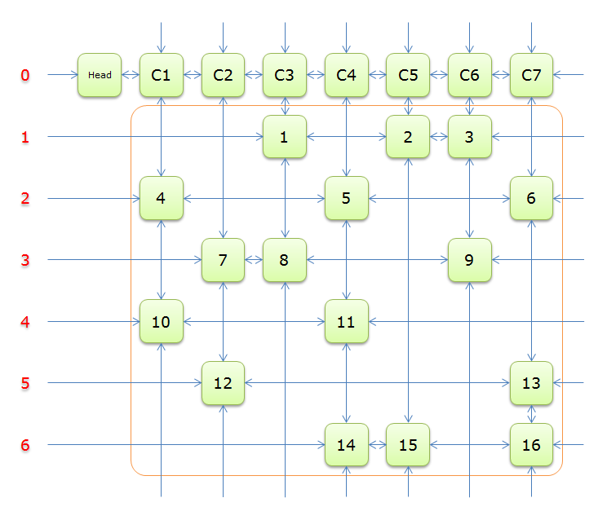
每个绿色方块是一个元素，其中Head和C1、C2、……、C7是辅助元素。橙色框中的元素是原矩阵中1的元素，给他们标上号（从1到16）
左侧的红色，标示的是行号，辅助元素所在的行是0行，其余元素所在的行从1到6
每两个元素之间有一个双向箭头连线，表示双向链中相邻两个元素的关系（水平的是左右关系、垂直的是上下关系）
单向的箭头并不是表示单向关系，而因为是循环双向链，左侧的单向箭头和右侧的单向箭头（上边的和下边的）组成了一个双向箭头，例如元素14左侧的单向箭头和元素16右侧的单项箭头组成一个双向箭头，表示14.Left=16、16.Right=14；同理，元素14下边的单项箭头和元素C4上边的单向箭头组成一个双向箭头，表示14.Down=C4、C4.Up=14

接下来，利用图来解释Dancing Links是如何求解精确覆盖问题
1、首先判断Head.Right=Head？若是，求解结束，输出解；若不是，求解还没结束，到步骤2（也可以判断Head.Left=Head？）
2、获取Head.Right元素，即元素C1，并标示元素C1（标示元素C1，指的是标示C1、和C1所在列的所有元素、以及该元素所在行的元素，并从双向链中移除这些元素）。如下图中的紫色部分。
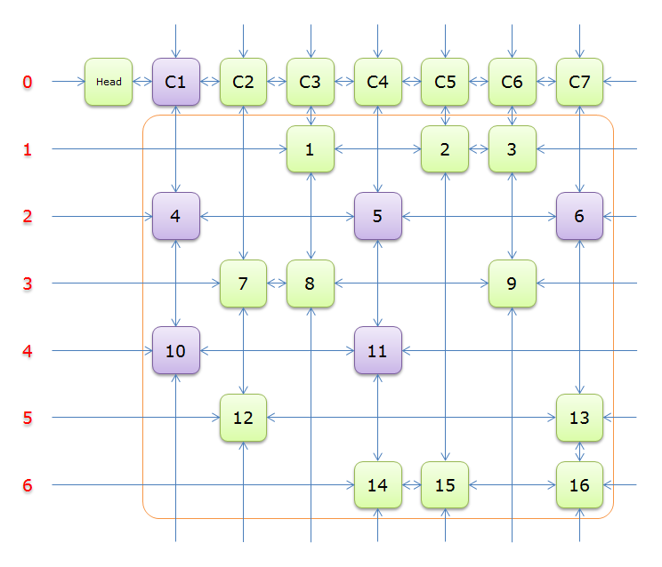
如上图可知，行2和行4中的一个必是答案的一部分（其他行中没有元素能覆盖列C1），先假设选择的是行2

